**Gâteau au chocolat sans cuisson**

* Temps de préparation : *10 Minutes*
* Difficulté : *très facile*
* Nombre de personnes : *8*

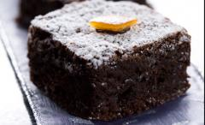

**Les ingrédients pour : Gâteau au chocolat sans cuisson**

- 350 g de chocolat  
- 3 cuillères à soupe de lait  
- 150 g de gâteaux secs (de type sablés)  
- 120 g de beurre  
- 120 g de sucre glace

**Préparation pour :Gâteau au chocolat sans cuisson**

1/ Dans une casserole à feu très doux ,faire fondre tout en tournant, le [chocolat](http://www.delices-defrance.com/recettes/categories8-chocolat.html) et le lait. Il faut que cette crème soit lisse.  
  
2/ En dehors du feu, ajouter le beurre, le sucre glace.  
  
3/ Réduire en poudre fine les petits sablés et ajoutez-les au mélange.  
  
4/ Beurrer un moule à cake et verser le mélange dedans.  
  
5/ Placer le moule au réfrigérateur jusqu'au lendemain.  
  
6/ Sortir le **gâteau au chocolat sans cuisson** 1/2 heure avant de le servir.